|  |  |  |  |  |
| --- | --- | --- | --- | --- |
| **2º DAM** | | **PMDM** | **IES San Clemente** | |
| 2term 1t | 03/03/20 | Android | CURSO: 2019/2020 | |
| Apelidos, Nome | | Mazás De Jesús Manuel Ángel | Nº |  |

|  |  |  |  |  |  |  |  |  |  |  |  |  |  |  |  |  |  |
| --- | --- | --- | --- | --- | --- | --- | --- | --- | --- | --- | --- | --- | --- | --- | --- | --- | --- |
| **Pregunta** | **1a** | **1b** | **2a** | **2b** |  | **3a** | **3b** | **4** | **5A** | **5B** | **6A** | **6B** |  |  |  | **O** | **TOTAL** |
| Puntos | 0,25 | 0,25 | 0,25 | 0,25 |  | 1 | 1 | 1 | 2 | 1 | 1,5 | 1,5 |  |  |  |  | 10 |
| Mínimo | 0,5 | | | | 1 | | | 0,5 | 1,5 | | 1,5 | |  |  |  |  | 5 |
| Nota |  |  |  |  |  |  |  |  |  |  |  |  |  |  |  |  |  |

**AVALIACIÓN**

Para aprobar será preciso cumprir tódolos requisitos seguintes

* obter unha nota igual ou superior a 5 puntos
* cumprir tódolos mínimos esixidos na táboa.
* As preguntas 1 e 2 (ou os seus apartados) ou están ben ou están mal, non hai termo medio
* As preguntas 3 e superiores corríxense da seguinte forma:
  + A aplicación non debe ter erros de compilación (Non se corrixe)
  + A aplicación non debe pecharse ao lanzarse (Non se corrixe)
  + Por cada erro descóntase 0,5 puntos
  + Dúas delas deben funcionar totalmente.
  + A pregunta 6 debe escollerse unha opción.

Se se obtén unha puntuación de 8 ou máis xa preserva esa nota para a avaliación, pero debe ir ao final a subir nota, salvo que neste obteña a máxima.

**CONSIDERACIÓNS PREVIAS**

**Crea un Android Virtual Device (AVD) coas seguintes características:**

Tamaño pantalla: Nexus One 3,7”.

Versión SDK de Android: API 23

Tamaño SDcard: 128 MB ou máis.

Cámara traseira: a do ordenador real.

**Material que se pode consultar:**

SDK de Android

API de Java

Tradutor de Google

Apuntes da plataforma de manuais: iniciación e avanzado

**CUESTIÓNS.**

**1.- Facendo uso do Android Debug Bridge (ADB):**

* **a.-** Dende dentro do dispositivo, pega captura de pantalla na que se vexa a instrución e o resultado que permita coñecer onde está montada a SDcard.

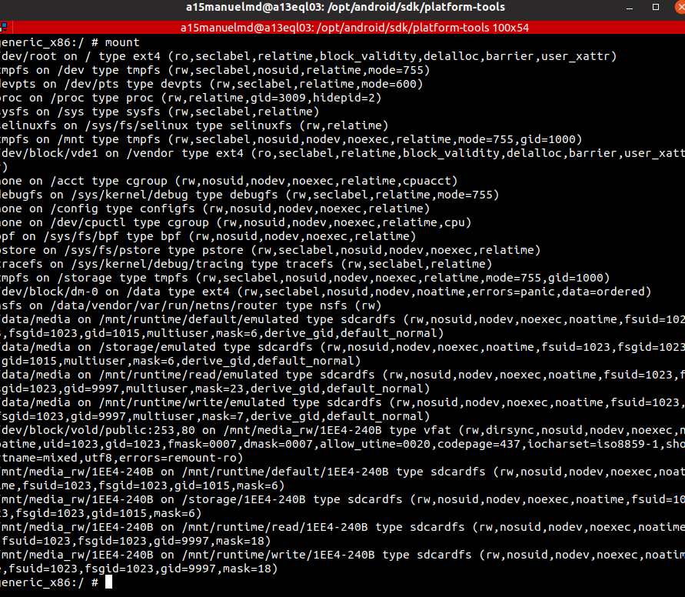

* E, ademais, observando o resultado indica:
  + A ruta completa na que se atopa o dispositivo SD-card:

**/dev/block/vold/public:253,80 on /mnt/media_rw/1EE4-240B**

* + A ruta completa na que está montada a SD-card:

**(pero antes en /mnt/runtime/read/1EE4-240B)**

**/mnt/media_rw/1EE4-240B**

* + O sistema de ficheiros co que está formatada a SD-card:

**sdcardfs**

* **b.-** Dende dentro do dispositivo móbil, pega a captura de pantalla coa instrución, e o seu resultado, que permita coñecer en MiB o espazo que queda libre no punto de montaxe /data.

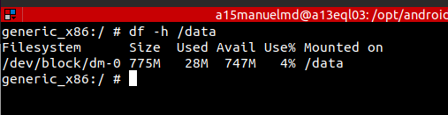

**2.- Facendo uso do Android Debug Bridge (ADB):**

* **a.-** Pega a captura de pantalla onde se vexan as instrucións necesarias para realizar o paso da lista de contactos do AVD facilitado ao AVD creado por ti.
* 
  + Os dous dispositivos deben estar acendidos simultaneamente.
  + Pega unha captura onde se vexan os 2 AVDs accesos amosado as listas de contactos.
  + 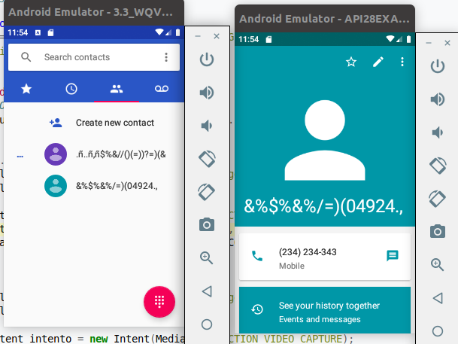

**(crasheame a app de contactos no avd 23), polo que o intentei cunha api 28**

* **b.-** Coa axuda de **adb** instala a aplicación que se facilita para a proba.
  + Crea con LibreOffice un ficheiro ODT que conteña o teu nome e a data. Cópiao á SD CARD
  + Pega unha captura de pantalla coa instrución que permite instalar a aplicación.

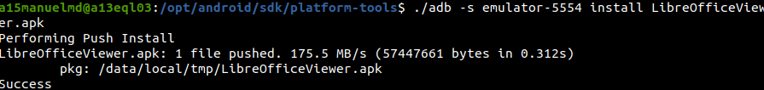

* + Pega unha captura de pantalla coa instrución que permite ver a copia do ficheiro ao dispositivo.

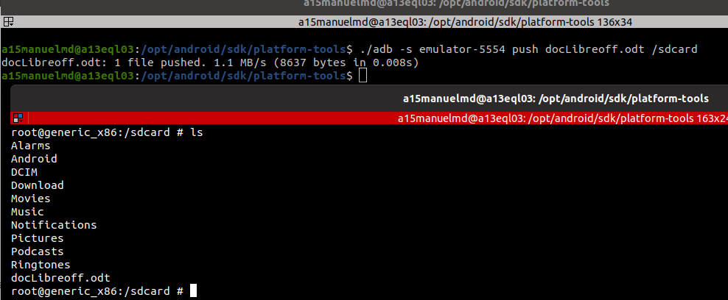

* + Pega unha captura da pantalla co AVD en horizontal onde se vexa o contido do ficheiro PDF.

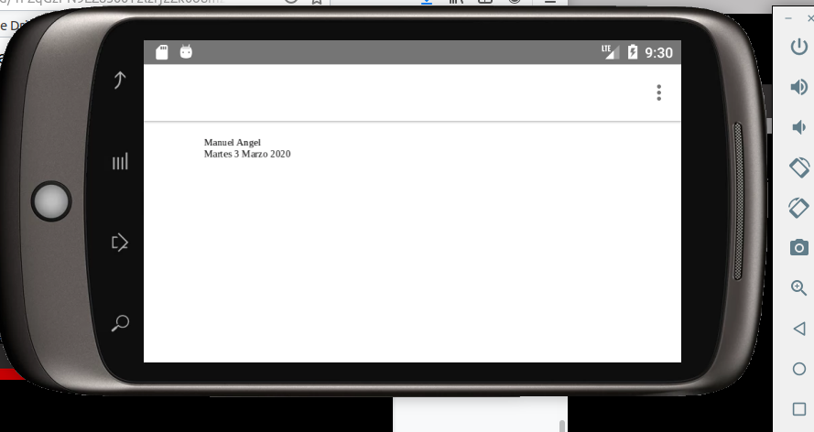

**3.- Aplicación “T2-F_<username>”**

**Nome da aplicación e da *activity:*** T2-F_<Username>

**Descrición da aplicación:**

Aplicación que ten unha activity principal cunha serie de botóns para chamar a activity secundarias para realizar distintas funcións cada unha delas:

**3.A – Activity principal**

Contén os botóns que permiten chamar a cada unha das activities secundarias:

**Descrición gráfica das vistas:**

|  |  |
| --- | --- |
| EditText: Name | Onde se pode introducir o nome do usuario.  Onde a primeira letra de cada palabra debe aparecer en maiúsculas de xeito automático.  Debe ter unha pista indicando: “Introduce your name”  Cor por defecto do texto que se introduce: Verde |
| EditText: Phone | Onde se pode introducir só o número de teléfono do usuario.  Só se poden introducir números de teléfono. |
| Botóns que chamarán a cada unha das activities secundarias | Call  Salary  Video  Audio |
| Layout e vistas en vertical | EditTexts:  Name (todo o ancho do AVD)  Phone (Todo o ancho do AVD)  Os botósn terán a seguinte disposición.  Call Salary  Video Audio |
| Layout e vistas en apaisado | Name (todo o ancho)  Phone (Todo o ancho)  Call Salary Video Audio  Os 4 últimos botóns están ocupan o mesmo espacio cada un deles distribuído en todo o ancho da pantalla, independentemente do dispositivo. |
| Xirar o dispositivo | Ao xirar o dispositivo deben manterse **tódolos valores/estados das vistas.** |
| Idiomas | Tódolos textos, avisos, vistas, etc, deste apartado (salvo nomes propios) deben estar:  Idioma por defecto: galego ou español.  Idioma explícito: inglés |
| Recursos | Toda cor, texto e dimensións debe estar definido usando constantes a través de recursos XML. |

**Observación**

O non recollido no anterior e que o alumno vexa necesario implantar debe ser realizado por el.

**3.B – Preferencias**

**Descrición:**

A través dun menú na Action-Bar (“Cor”) debemos escoller a cor na que se amosará o número de telefono do EditText anterior: Phone.

As posibilidades de cor a escoller, de modo exclusivo (ou unha ou a outra) polo usuario da App son: Azul, Vermello e Verde.

Por defecto a cor na que se amosará o contido do EditText é vermello. Esta debe aparecer seleccionada na preferencia.

As preferencias de cor aplicaranse de modo inmediato unha vez seleccionadas e preservaranse para a próxima vez que se inicie a aplicación tal e como quedaron configuradas cando se pechou a app.

**Observación**

O non recollido no anterior e que o alumno vexa necesario implantar debe ser realizado por el.

**4 - Call**

**Descrición:**

Cando se preme o **botón Call** débese chamar e marcar directamente ao teléfono que se introduxo na activity principal (probar con 981580496). Se non está cuberto o número de teléfono na activity principal non se chamará e avisarase mediante un Toast ao usuario que debe cubrir ese campo.

|  |  |
| --- | --- |
| Idiomas do Toast | Idioma por defecto: galego ou español.  Idioma explícito: inglés |

**Observación**

O non recollido no anterior e que o alumno vexa necesario implantar debe ser realizado por el.

**5.A- Salary**

Cando se preme o **Botón Salary** débese chamar a unha activity secundaria onde se vai procesar o salario mensual do usuario.

Se o campo do usuario, na activity principal non está cuberto, non se pode pasar á activity secundaria e débese sacar un Toast ao usuario advertíndoo.

**Descrición:**

Procesar un xml co salario do mes e unha serie de complementos (variables en número) por incentivos que darán lugar ao salario total do usuario e que se almacenarán nunha Base de Datos.

Base de datos

|  |  |
| --- | --- |
| Nome base de datos | salaries.db |
| Ubicación | Na ruta por defecto para as bases de datos no paquete da aplicación |
| Método creación BBDD | A escoller polo programador:   * Creada externamente e copiada no momento da instalación da app. * Creada pola app a primeira vez que se instala   En calquera caso sen machacar os datos existentes na BBDD se se reinstala a aplicación. |
| Táboa e campos | Nome táboa: salary  Campos:   * month: tipo String. Chave primaria * total_salary: tipo REAL |

Ficheiro XML Salarios:

Ao final de cada mes temos un ficheiro XML cos seguintes campos:

* month: Mes a pagar
* amount: Salario do mes
* complements: un número indeterminado de complementos que se lle van pagar ao usuario.

Exemplo de ficheiro XML.

<salaries>

<salary>

<month>January</month>

<amount>1000</amount>

<complement type=*"commision"*>500</complement>

<complement type=*"travel"*>200</complement>

</salary>

<salary>

<month>February</month>

<amount>1000</amount>

<complement type=*"commision"*>300</complement>

</salary>

</salaries>

O ficheiro xml atópase na seguinte ruta: [https://manuais.iessanclemente.net/images/5/53/Salaries.xml](http://manuais.iessanclemente.net/images/5/53/Salaries.xml)

Observar que o número de complementos non son fixos e que unha vez procesado este ficheiro vaise volver procesar outro con información sobre outros meses que falten para ir cubrindo o ano.

Este ficheiro XML vaise ampliando ao final de cada mes, cos datos asociados a ese mes.

Funcionamento:

Un **editText** no que pegar unha ruta url a un ficheiro xml de soldos e complementos. Semellante ao que se atopa na seguinte ruta:

* [https://manuais.iessanclemente.net/images/5/53/Salaries.xml](https://manuais.iessanclemente.net/images/5/53/Salaries2.xml)
* Esta ruta debe aparecer xa por defecto no editText
* Ese ficheiro ten 2 campos fixos (month e amount) e logo un número indeterminado de complementos (travel, commision, etc).

Botón “**XML processing**”: ao premelo:

* Débese descargar o ficheiro xml a través dun fío na ruta que o programador desexe.
* Débese procesar o ficheiro xml (ten un número indeterminado de complementos) e gardar na BBDD
* Se un mes xa foi procesado nunha etapa anterior e xa se gardaron os valores asociados na BBDD, non hai que volver gardar os datos dese mes na BBDD, pero si dos novos que aparezan no xml.
  + No campo **month**: o mes procesado. Asegurarse de que non se repite.
  + No campo **total_salary**: a suma total do salario e dos complementos dese mes.

**IMPORTANTE**: débese crear unha clase para modelizar os salarios que se gardan na BBDD.

Botón “**Show salaries**”:

Amosará na mesma pantalla nun textView (ollo con poñer ou non un scroll por se non collen os 12 meses na pantalla) os valores da BBDD co seguinte formato (Ollo coa orde dos campos):

* Total_Salary Month.
* 1700 January
* .... ....

**5.B.- Salaries_to_file**

Engadir un botón á activity anterior “**Salaries to file**” na que pasa o contido da BBDD a un ficheiro que leva o nome do usuario introducido na activity principal. Ese ficheiro gárdase na SD-CARD na ruta que ao desinstalar a aplicación débese borrar o ficheiro.

O formato do ficheiro debe ser o mesmo que no caso anterior a través da pantalla do TextView

Cando se preme botón débese sacar un mensaxe de log indicando a ruta completa até o ficheiro (incluído o seu nome).

**6.- Multimedia:**

**6.A- Audio**

Ao premer no botón Audio da activity principal:

Se o usuario non introduciu un nome de usuario non se debe realizar nada e débese sacar un toast advertíndoo. E caso contrario:

* Crear un cartafol na SD Externa de nome /AUDIO/<Nome de usuario da activity principal>.

Débese copiar de assets un dos mp3 do exame á carpeta anterior.

* Lanzar unha activity secundaria na que aparezan:
* Un combo (spinner) que teña como elementos da mesma os arquivos que se atopan no cartafol /AUDIO/<Nome de usuario da activity principal> (utilizar clase File).
* Un botón **REPRODUCIR**: Ao premer reproducirá o arquivo seleccionado no combo.
* Un botón **PARAR**: Se se está reproducindo algún audio debe pararse
* Un botón **GRAVAR**: Ao premer gravaremos o audio na ruta anterior no arquivo 'record_<data>_<hora>.3gp'. Ao rematar de gravar teremos que 'refrescar' o combo para que cargue o novo arquivo.
* Débese lanzar un cadro de diálogo no que poder parar a gravación. Se non se preme parar a gravación esta debe parar de xeito automático ao pasar os 7 segundos.

**6.B.- Video**

**Descrición da activity:**

Deseña unha aplicación que permita realizar vídeos.

Ao premer no botón “**Video**” da activity principal debe lanzarse unha activity secundaria que:

**Descrición gráfica e de funcionalidades das vistas:**

|  |  |
| --- | --- |
| **O non recollido nos seguintes puntos débese deducir da observación das capturas das pantallas amosadas.** | |
| Deseño | Libre |
| Funcionalidade | * Na activity secundaria debe haber: * Un **botón** que nos permita lanzar a cámara de vídeo para gravar. * Un **lugar no que amosar** o último vídeo gardado * O vídeo debe proporcionar controis para ser reproducido, parado, rebobinado, etc. * Un **TextView** que amose: * A ruta na que se gardan os vídeos * Un **Spinner** que amose: * O nome dos vídeos gardados na ruta anterior * Ao seleccionar un dos vídeos débese reproducir. * Os vídeos deben gardarse na SD Card, tendo en conta o seguinte: * Se se **desinstala** a aplicación todo o gardado no cartafol será **eliminado** de xeito **automático**. * Débese usar o cartafol recomendado por Android para gardar os vídeos. * Débese comprobar que a SD Card está montada en modo escritura. * Se a SD Card NON está montada en modo escritura debe sacar un toast avisando da incidencia e non lanzar a cámara. * Se a SD Cars está montada, ao volver de gravar o vídeo débese sacar un toast indicando que o vídeo foi gardado en “<ruta correspondente/nome ficheiro>” * Usar a cámara real do ordenador. |